Chrono : 2026 -116 le 26 mai 2026
Visite Guidée de NOTRE DAME de PARIS
Notre RDV le 22/09 à 14h  A l’adresse : sur le parvis  Pas de parking gratuit sur place, il est vivement conseillé de venir en RER métro ou bus  RER B : St Michel  Metro : Cité ; Hôtel de Ville | 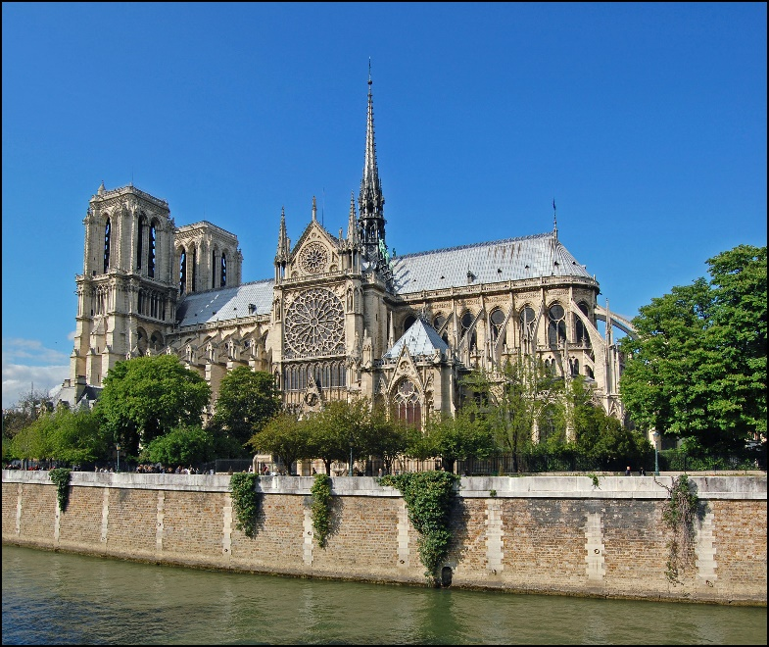
Site : Cathédrale Notre-Dame de Paris — Wikipédia
« Les grands édifices, comme les grandes montagnes, sont l’ouvrage des siècles » écrivait Victor Hugo.
Du haut des 96 mètres de sa nouvelle flèche, Notre Dame trône fièrement au
coeur de Paris et c’est avec plaisir que nous pouvons la redécouvrir.
Après le terrible incendie, un minutieux travail de restauration mais aussi de
réflexion a été mené afin de redonner non seulement éclat, mais aussi cohérence. Nouvelle lumière, nouveau parcours, nouvelles oeuvres, nouveau mobilier…une véritable métamorphose a été opérée au profit de l’harmonie qui tendait à manquer avec le temps.
Passez les portes pour redécouvrir cette dame de plus de 800 ans.
Proposition de Restaurant avant la visite : à préciser ultérieurement!
Bulletin d'Inscription à retourner avant le 10 septembre 2026
Nom et Prénom des adhérents ARTA
:............................……………………………………………
:……………………………………………………………………….
Date : / /2025 Signature.....................................
Merci de retourner cette inscription accompagnée du montant de 20€ avant le 10/09/2026
- Soit par chèque libellé à l’ordre de l’ARTA à :
Andrée Cordon, 13, allée des pivoines, 91620 NOZAY
Portable : 0607116592 Mail : cordona@free.fr
- Soit par virement bancaire sur le compte de l’ARTA : IBAN FR76 1027 8065 1500 0206 5580 196, et en précisant le motif : visite NOTRE DAME avec copie de cette fiche complétée à : compta.arta@gmail.com et francis.audouin@arta.ovh

